IL PRIMO “URBAN SUN” AL MONDO DEPURA GLI SPAZI PUBBLICI DAL CORONAVIRUS PER INCONTRI PIU’ SICURI

Immagina un luogo migliore e più sano dove potersi di nuovo incontrare

L’ultima installazione del designer olandese Daan Roosegaarde

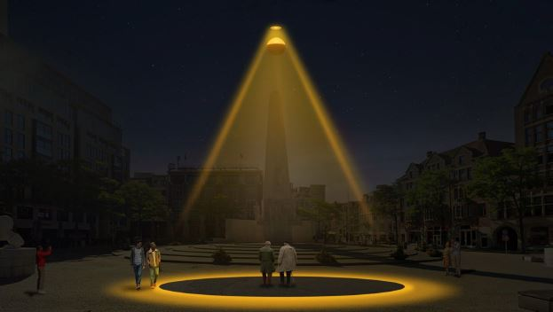

ROTTERDAM- Ispirandosi alla luce del sole e alla ricerca scientifica, che dimostra come una nuova specifica emissione di luce ultravioletta a una particolare frequenza possa eliminare fino al 99,9% del coronavirus presente nell’aria, lo Studio Roosegaarde ha appena lanciato il primo “Urban Sun” (traducibile come “sole urbano” o “sole artificiale”) al mondo.

Daan Roosegaarde e il suo team di designer, esperti della materia e scienziati hanno sfidato se stessi e dimostrato come la luce possa essere usata per migliorare il nostro benessere.
Urban Sun, è un’installazione sospesa nell’aria, che genera un fascio di luce ultravioletta alla specifica lunghezza d’onda di 222 nanometri, che sanifica dal coronavirus lo spazio pubblico illuminato. È un’ulteriore modalità di protezione dell’ambiente, che si aggiunge alle attuali procedure di sicurezza del Governo olandese.
Urban Sun esalta la speranza di un futuro migliore e combatte l'impatto negativo dell'isolamento sociale, puntando a rendere più accessibili e sicuri i festival culturali, gli eventi sportivi, le piazze pubbliche, i cortili delle scuole e in generale i luoghi d’incontro.

Il lancio di Urban Sun è avvenuto nel luogo più iconico di Rotterdam, il ponte “Erasmus Bridge”, dove Roosegaarde, attraverso il video https://www.studioroosegaarde.net/project/urban-sun, ha rivelato il simbolo della speranza di un futuro più luminoso.
L'opera è stata valutata da ricercatori di tutto il mondo, tra cui la Columbia University e il Dutch Council of Public Health & Society.

La scienza alla base di Urban Sun si basa su molteplici articoli redatti da scienziati della Columbia University e dell'Università di Hiroshima.
La ricerca mostra che la specifica luce ultravioletta (far-UVC) con la lunghezza d'onda di 222 nanometri può ridurre la presenza di virus, tra cui vari ceppi di coronavirus e virus dell’influenza, fino al 99,9%. Se la tradizionale luce UV da 254 nanometri è dannosa, questo raggio di luce specifico a 222 nanometri è considerato sicuro sia per le persone che per gli animali. *

Daan Roosegaarde: "Improvvisamente il nostro mondo è pieno di barriere di plastica e adesivi di distanziamento, la nostra famiglia ridotta a pixel sullo schermo di un computer. Cerchiamo di essere gli architetti della nostra nuova normalità e di creare luoghi per incontrarsi e interagire".

Progettare soluzioni
Lo Studio Roosegaarde ha studiato il potere della luce da molti anni. Il progetto autofinanziato Urban Sun è stato avviato già nel 2019, ma la pandemia di COVID19 lo ha reso molto più urgente.
Urban Sun può essere esposto in qualsiasi tipo di spazio pubblico e connette il design con la scienza per fornire soluzioni innovative. Urban Sun è una piattaforma per incontrarsi in un modo più sicuro e più vicino alle abituali relazioni umane.

Urban Sun è stato creato dal team di Roosegaarde, insieme ad esperti esterni e scienziati provenienti da Paesi Bassi, Stati Uniti, Giappone e Italia. La fonte di luce UV proiettata è misurata e calibrata dall'Istituto Nazionale di Metrologia Olandese VSL. Urban Sun soddisfa la Commissione Internazionale per la Protezione dalle Radiazioni Non Ionizzanti (ICNIRP).

I giudizi delle autorità in materia, su Urban Sun
Le principali autorità sono entusiaste del progetto e lo descrivono come promettente e pieno di coraggio:
- Carlo D'Alesio di MEG Science e professore del Politecnico di Milano: "Le simulazioni virtuali indicano un impatto positivo dell’Urban Sun nella riduzione dei coronavirus trasportati dall'aria negli spazi pubblici".

- Matthew Hardwick PhD, presidente di ResInnova Laboratories, Washington D.C., che lavora con il suo team di esperti di virus e microbiologi: "L'uso di 222nm far-UVC nello spazio pubblico, come in Urban Sun, dovrebbe dimostrare di essere sicuro ed efficace".
- Il professor Karl Linden, premiato innovatore nelle tecnologie UV e membro fondatore del consiglio dell'Associazione Internazionale Ultravioletti (IUVA), Colorado: "Urban Sun è stimolante. Renderà gli spazi pubblici più sicuri e non vedo l'ora di visitare luoghi dove questo “sole urbano” brillerà".

Immagini in alta risoluzione e filmato di Urban Sun a questo link https://www.dropbox.com/sh/h11senjy5h7jwwt/AADJA5KPlK3kZdnm_5TrKyOfa?dl=0
Foto e filmati possono essere usati liberamente se viene citato 'Studio Roosegaarde'

Per ulteriori informazioni
https://www.studioroosegaarde.net/project/urban-sun

Informazioni sullo Studio Roosegaarde
Come laboratorio di social design, il designer e innovatore olandese Daan Roosegaarde e il suo team di designer e ingegneri uniscono persone e tecnologia in progetti che migliorano la vita quotidiana negli ambienti urbani e stimolano l'immaginazione. Ha vinto numerosi premi internazionali di design.
Tra le opere di fama internazionale figurano WATERLICHT (un'inondazione virtuale che mostra la potenza dell'acqua), SMOG FREE PROJECT (il primo depuratore d'aria esterna più grande al mondo che trasforma lo smog in anelli “smog free”), SMART HIGHWAY (strade che acculano luce durante il giorno e brillano di notte) e SPACE WASTE LAB (catturare e riciclare i rifiuti dello spazio). Urban Sun è il secondo della serie di paesaggi onirici dello studio Roosegaarde e MediaMonks che coniuga arte e scienza per creare un mondo migliore.

*Testi scientifici: Buonanno, M., Welch, D., Shuryak, I., & Brenner, D. J. (2020). Far-UVC light (222nm) efficiently and safely inactivates airborne human coronaviruses. Scientific Reports 10, 10285 (2020).https://studioroosegaarde.net/data/files/2021/02/427/2020naturefaruvclight.pdf

Da non pubblicare:

Per ulteriori informazioni su Urban SUN: urbansun@studioroosegaarde.net
Per nuove collaborazioni: urbansun@studioroosegaarde.net
Per interviste: pr@studioroosegaarde.net

